Перечень транспортных средств, признанных брошенными, разукомплектованными, бесхозяйными
дата обследования ТС | адрес | марка, модель,  Г.Р.З., цвет | сроки перемещения ТС | фотоматериалы
02.06.2023 | г. Воронеж,  ул. Изобретателей, 23 | Буд Р3  Е912РА36  черный | 1. добровольное перемещение ТС –  До 16.06.2023  2. принудительное перемещение ТС в соответствии с п. 4.1 Положения | 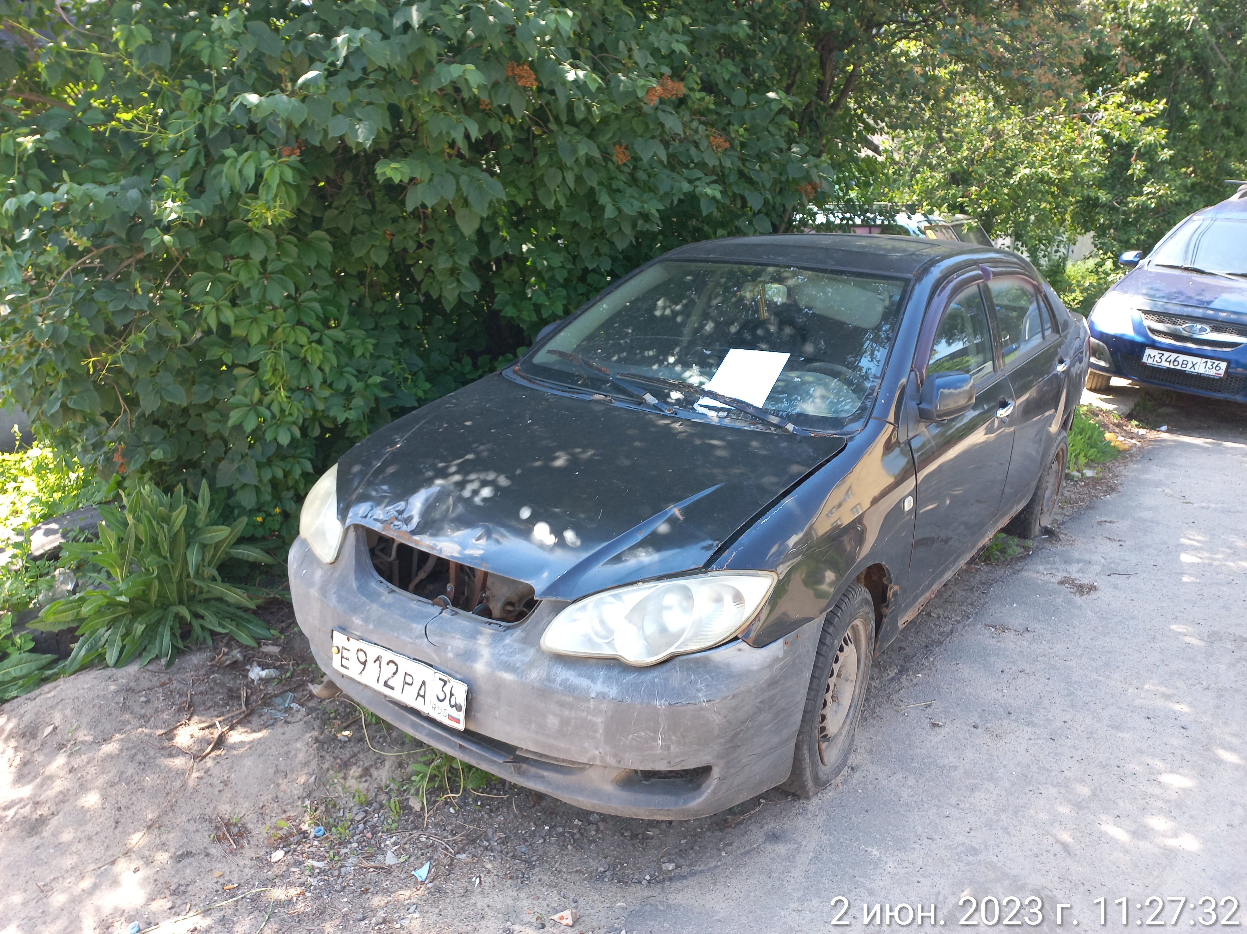 | 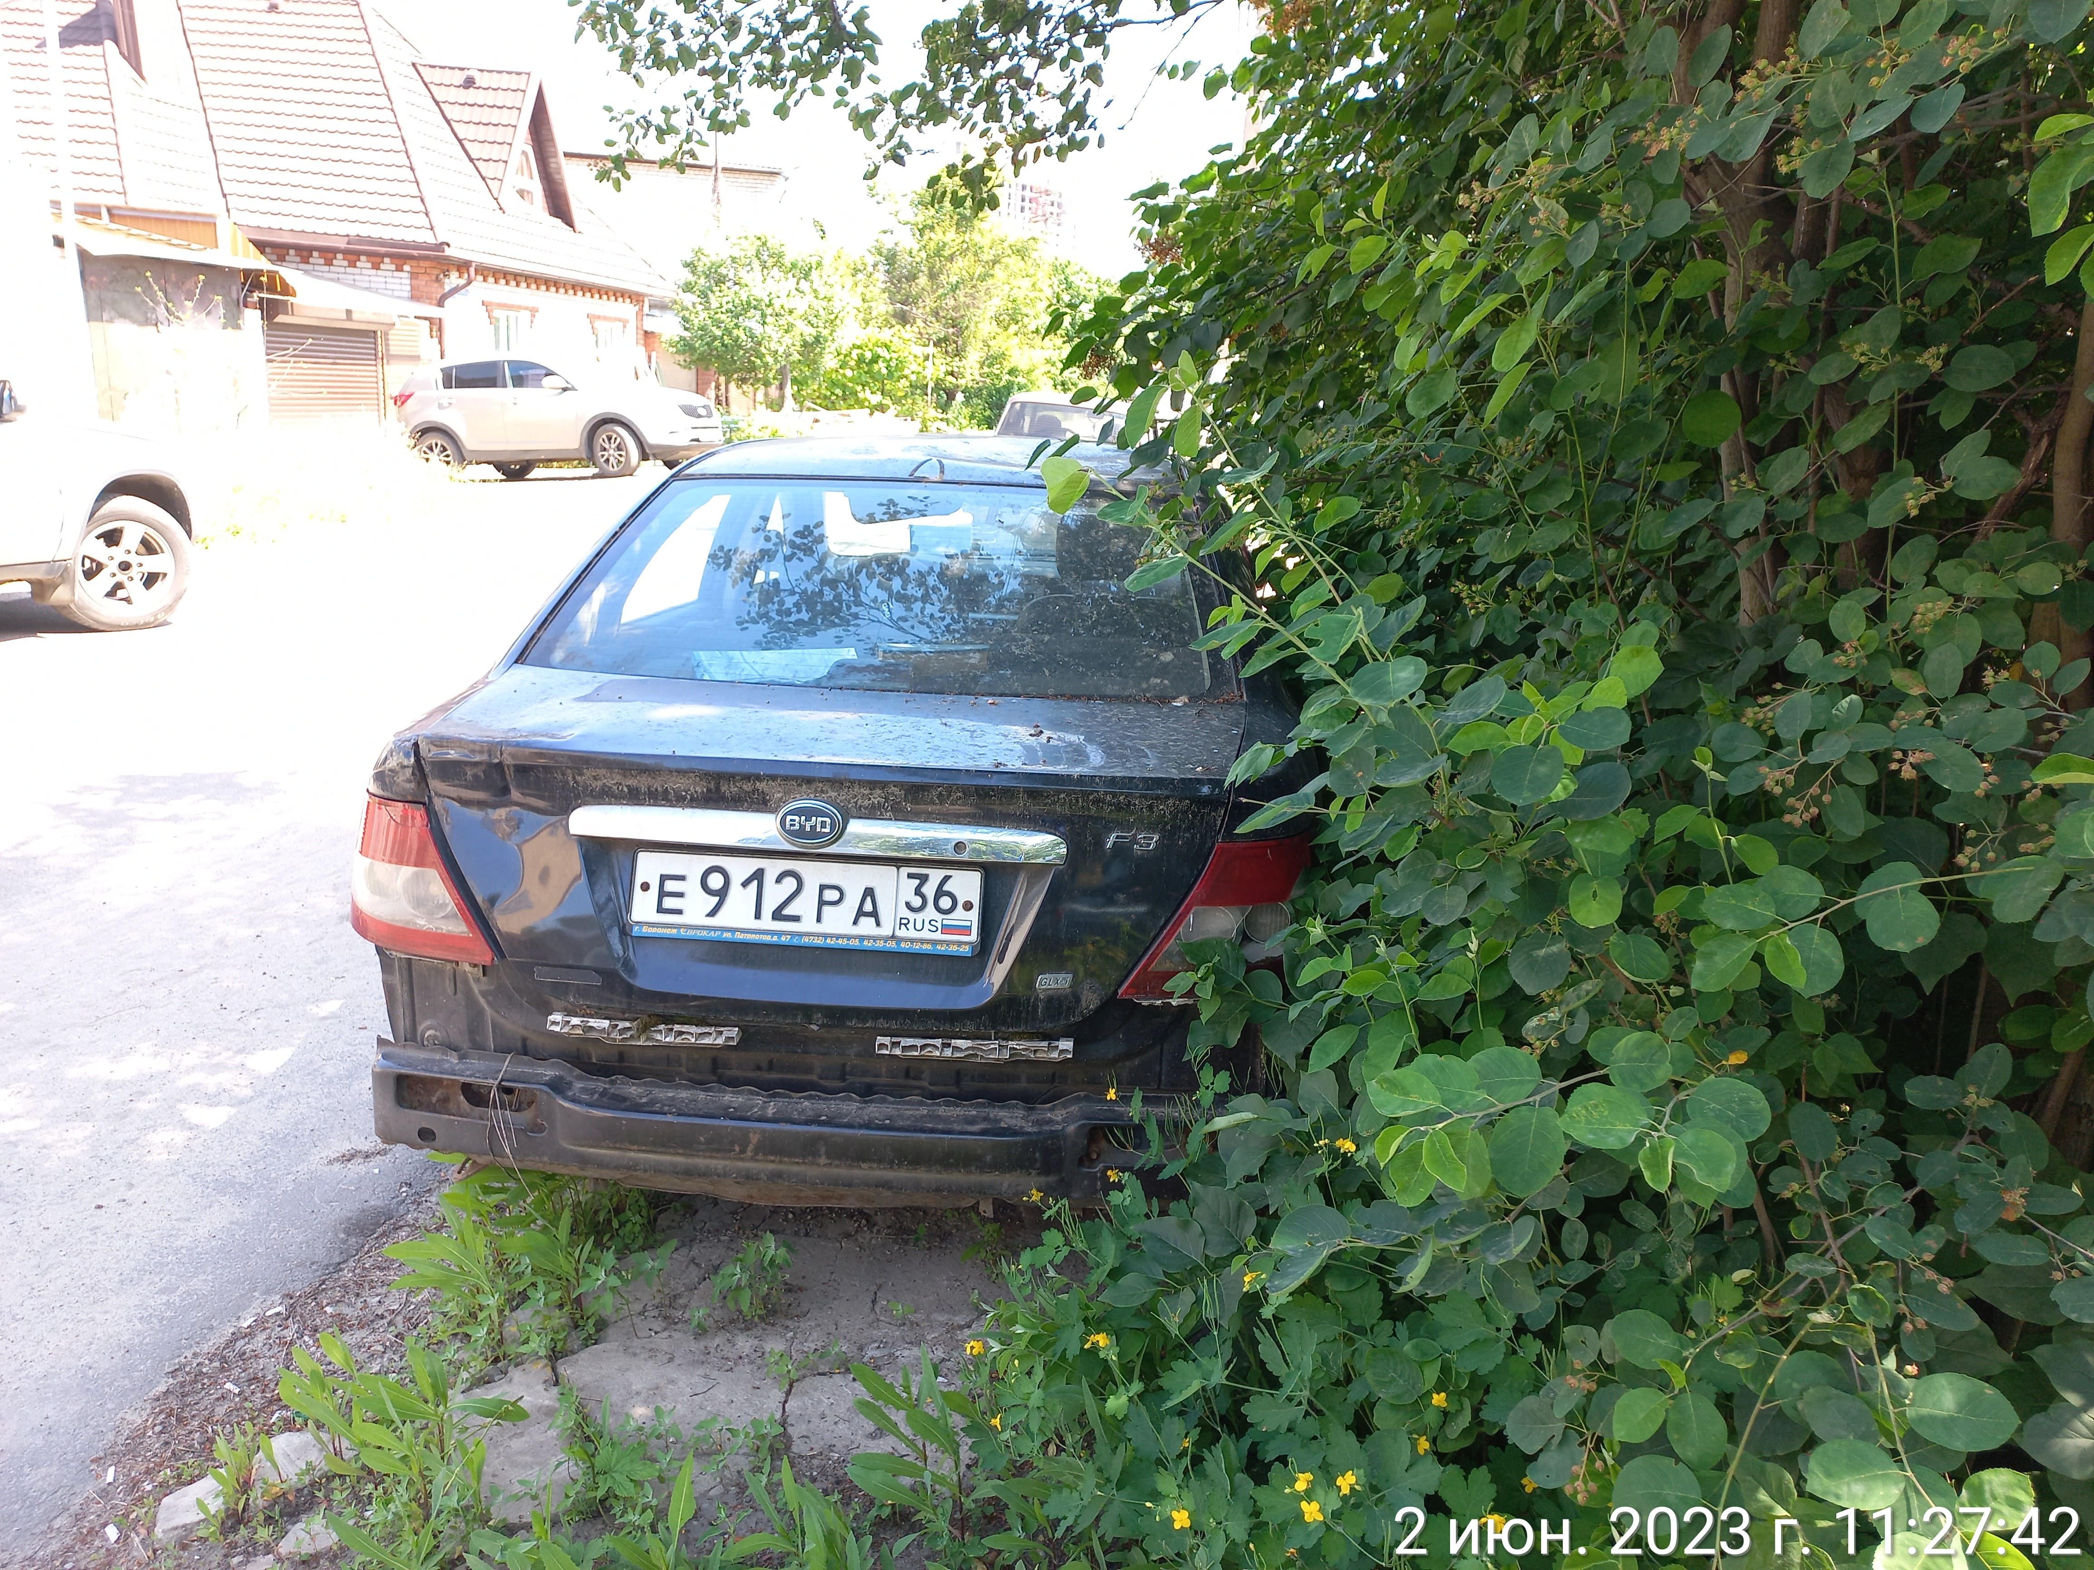
02.06.2023 | г. Воронеж,  ул. Изобретателей, 52 | ВАЗ-2115  зеленый | 1. добровольное перемещение ТС –  До 16.06.2023  2. принудительное перемещение ТС в соответствии с п. 4.1 Положения | 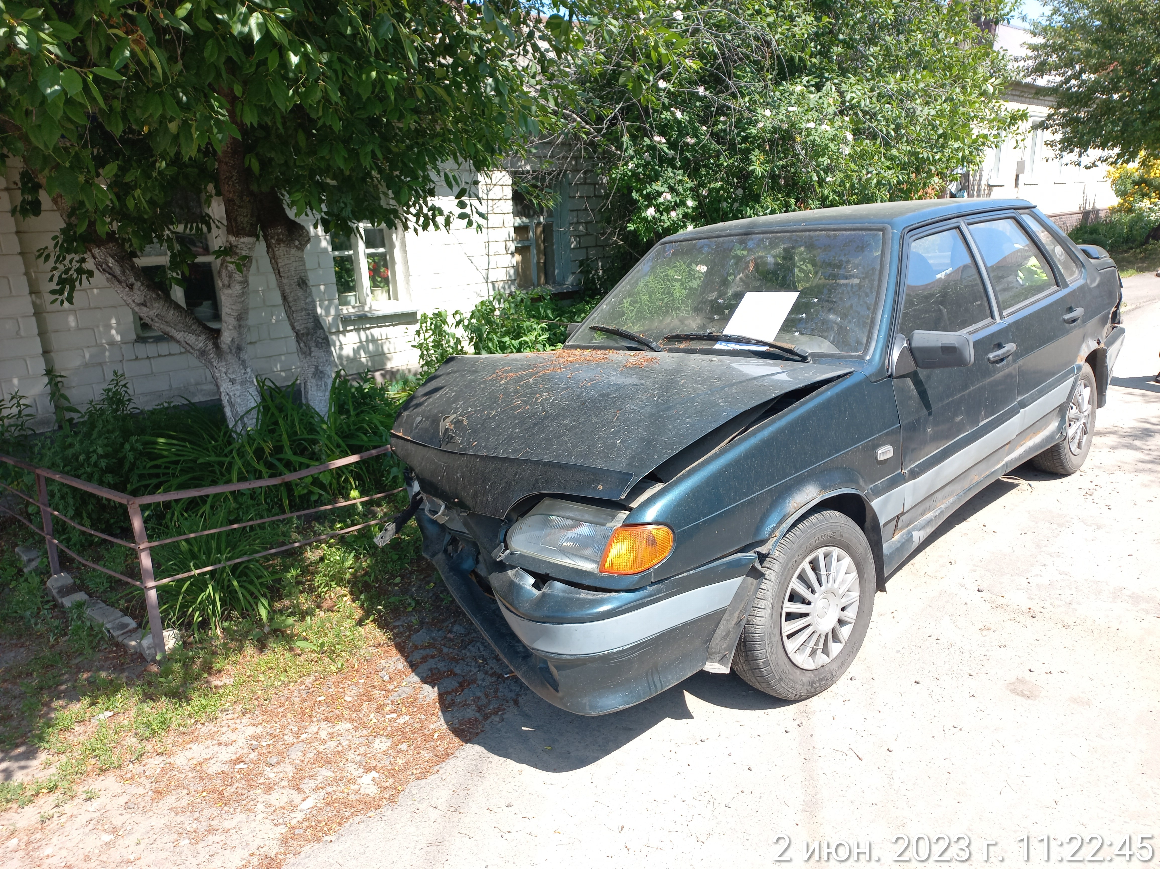 | 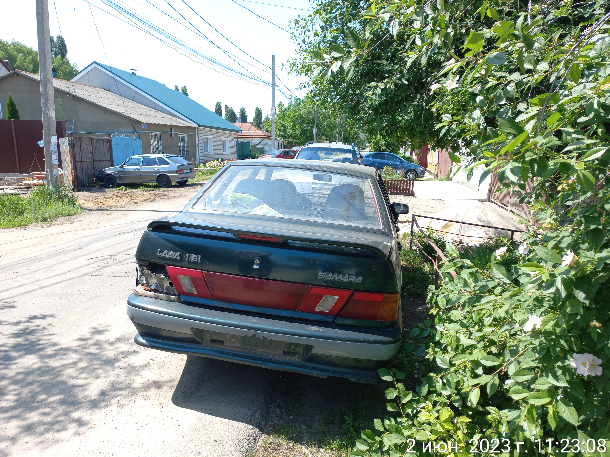
02.06.2023 | г. Воронеж,  ул. Пирогова, 87Б | ВАЗ-2107  О123РС36  красный | 1. добровольное перемещение ТС –  До 16.06.2023  2. принудительное перемещение ТС в соответствии с п. 4.1 Положения | 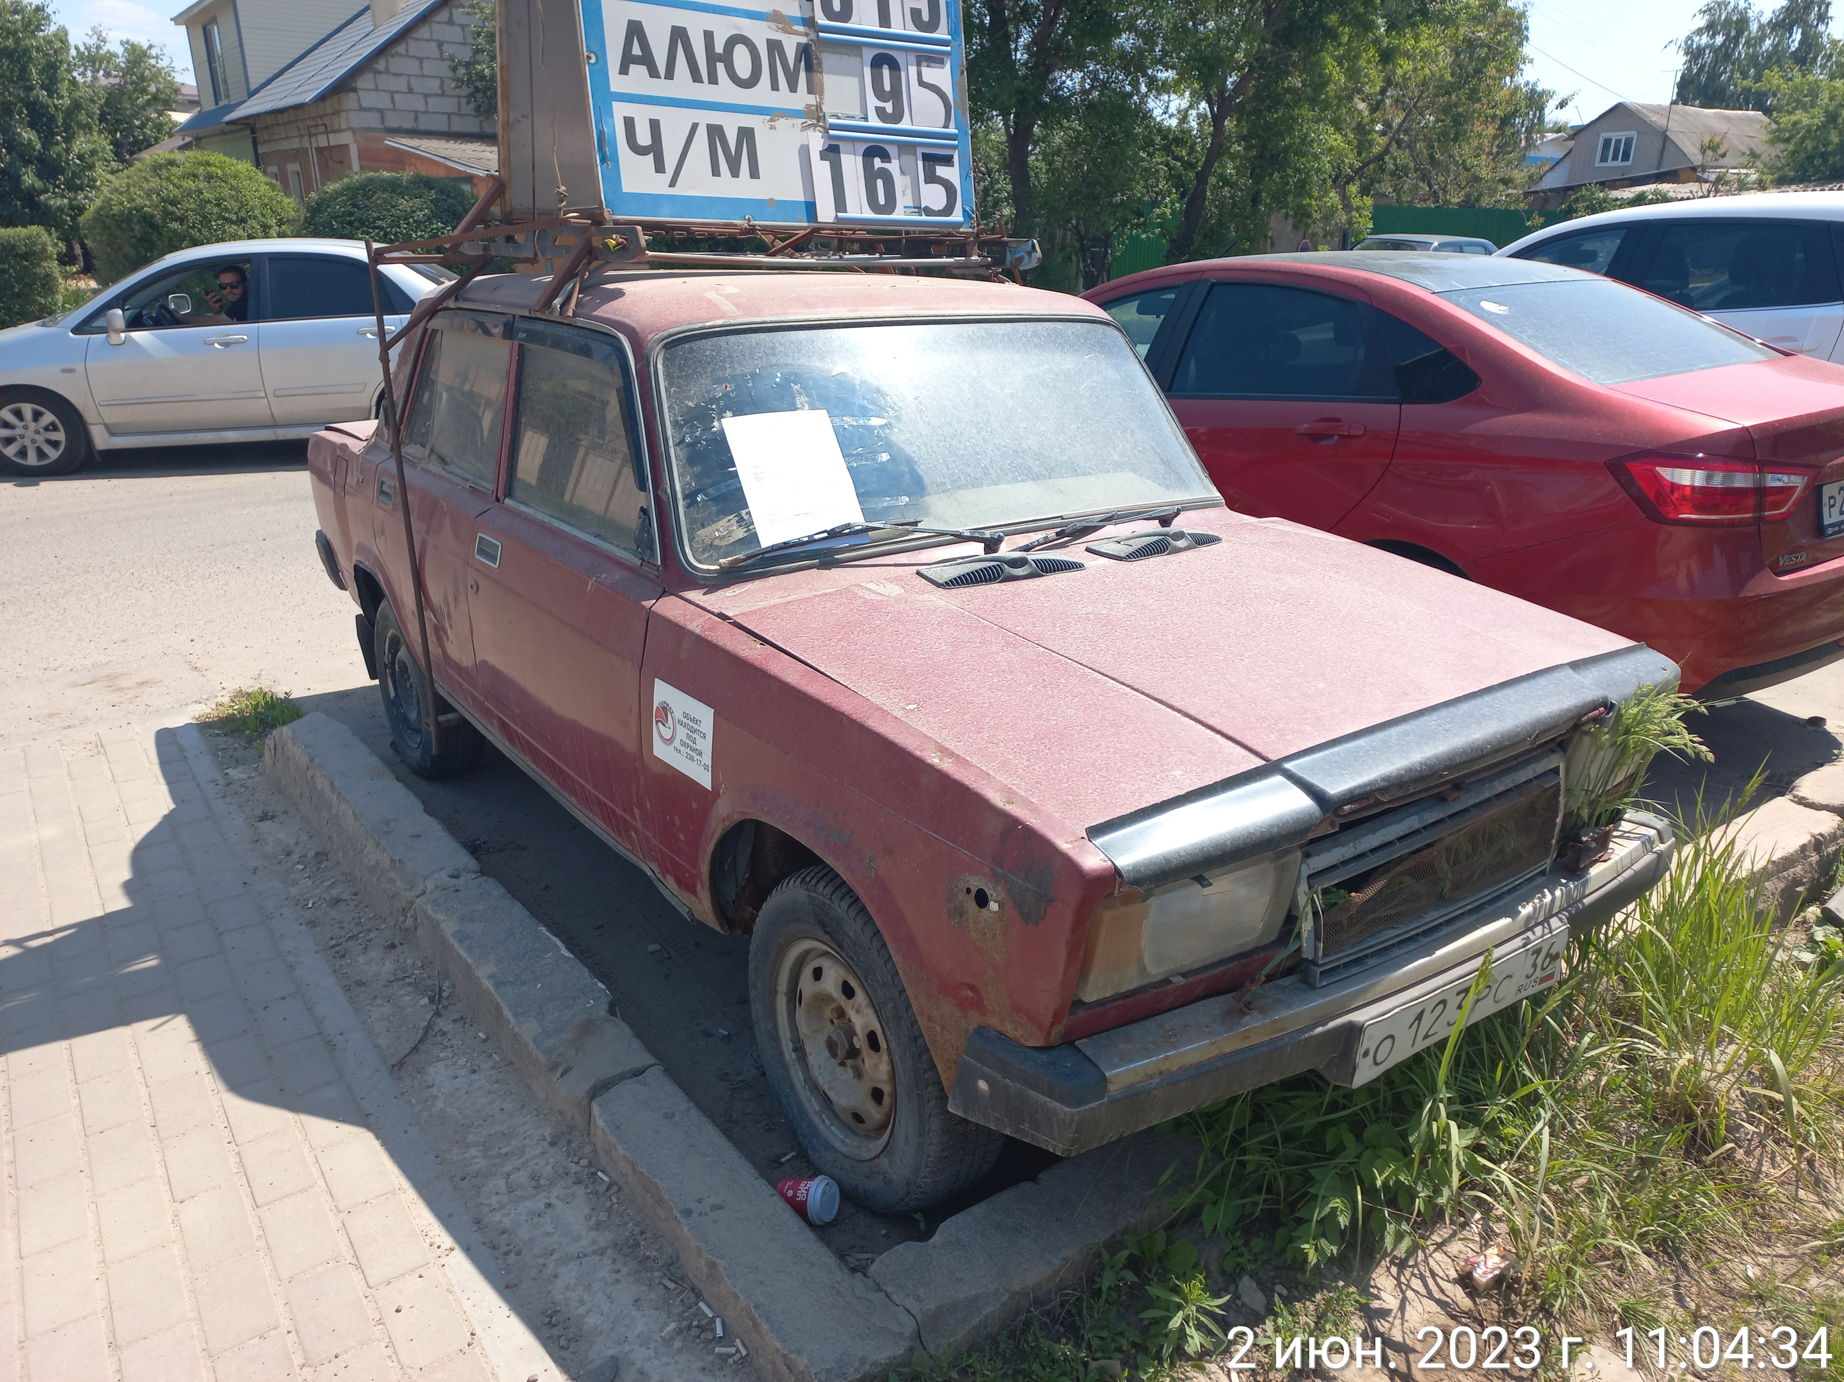 | 